Hensslers Weizenbrot
… aus seiner Serie „Schnelle Nummer“ in der alles schnell und gut ist. Bei diesem Brot „Schnell“ weil das zusammen rühren, und mit sehr wenig Zutaten, fix geht.
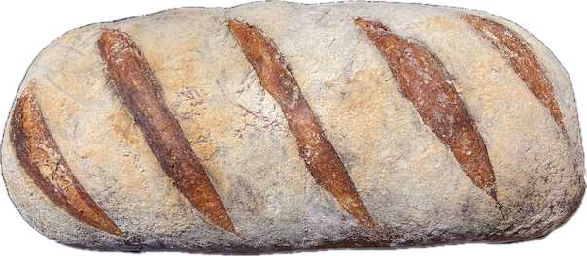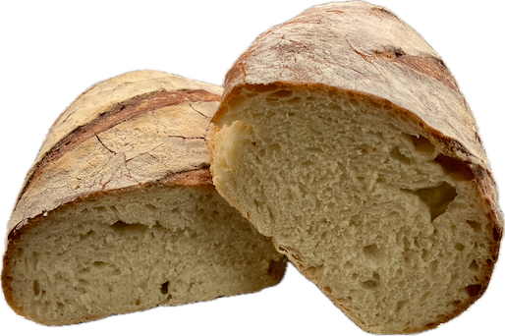

Zutaten: für 1 Brot ca. 900gr.
400 ml Wasser kalt
2 g Hefe frisch
12 g Salz
590 g Mehl Weizen Type 550
Zubereitung:
20 ml von 400 abnehmen und die Hefe darin auflösen und mit einer Prise Zucker glatt auflösen.
Mehl mit den restlichen Zutaten und dem Wasser verrühren, und das Hefewasser mit einarbeiten. Den Teig nun glatt kneten.
Teig zu einer Kugel formen, in eine Schüssel legen, mit Klarsichtfolie abdecken oder die Schüssel mit einem Deckel verschließen. Diese dann für 24 Std. in den Kühlschrank stellen und reifen lassen.
Nach der Stockgare den Teig, ohne zu kneten, zu allen vier Ecken ausziehen (ähnlich zu einem Kreutz). Die Ecken nun übereinander legen, so das es ein länglicher Laib wird.
Umgedreht, mit dem Schluß nach unten, auf ein Backpapier absetzen, zudecken und für 90 Min. bei Zimmertemperatur gehen lassen.
Ofen auf 240°C ober/unter Hitze auf heizen. Teigling mit Mehl bestauben, Schnitte setzen und mit Papier auf das heiße Backblech einschieben und beschwaden.
Nach 25 Min. Ofentüre öffnen und Temperatur auf 200°C sinken lassen, dann weitere 10 Min. ferig backen.
Tip:
Historie:
30.10.2024 erster Versuch war gut es erinnert mich an das itl. Chiabatta.

Brote
Essen und Mehr

